EXCELENTÍSSIMA SENHORA PRESIDENTE DA CÂMARA MUNICIPAL DE VEREADORES DE ANCHIETA SC

REQUERIMENTO Nº15/2022

Apresentado pelo vereador Valdir de Lima da bancada do PL, com assento na Egrégia Corte Legislativa, subscrevem esse REQUERIMENTO que se aprovado for, seja encaminhado a Mesa Diretora.

ASSUNTO:

REQUER QUE SEJA ABONADA SUA FALTA NA SESSÃO PLENÁRIA DESSE DIA 1º DE DEZEMBRO DE 2022

JUSTIFICATIVA:

Dirijo-me aos Nobres Colegas Vereadores, para justificar a falta na Sessão Plenária desse dia 1º de dezembro de 2022 por motivo de força maior, decorrente das fortes chuvas e quedas de barreiras nas rodovias, estou isolado na Capital do Estado, em viajem, pela Secretaria Municipal de Saúde, que tinha retorno programado para o dia 30 de novembro de 2022.
Para fins de cumprimento do disposto do Art.74, Inciso II do Regimento Interno desta casa.
Sala das Sessões da Câmara Municipal de Vereadores de Anchieta - SC, em 01 de dezembro de 2022.

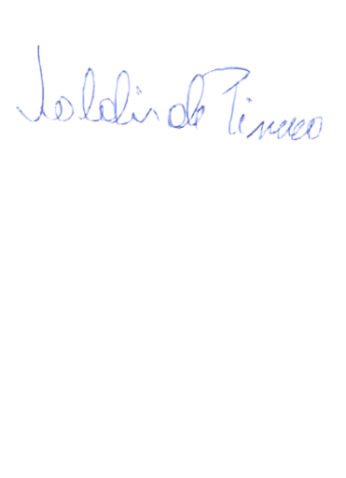

VALDIR DE LIMA

